1. **INTRODUCCIÓN:** este documento de especificación de requerimientos de software para el curso Aseguramiento de la calidad de software en la cual se desarrollará el producto de software para un sistema de ventas online.

**1.1. PROPÓSITO:** es describir de forma clara concisa, específica, detallada e inequívoca los requerimientos del software para el sistema de ventas online.

**1.2. ÁMBITO DEL SISTEMA:** este producto se implementará en un entorno web.

**1.3. DEFINICIONES, ACRÓNIMOS Y ABREVIATURAS**

|  |  |
| --- | --- |
| SGBD | Sistema gestor de Base de datos. |
| UML | Lenguaje unificado para modelamiento de sistemas |
| HTTPS | Protocolo de internet para indicar que el sitio es seguro |

**1.4. REFERENCIAS**

Se listan a continuación otros documentos a los que se hace referencia desde éste**:**

|  |  |  |
| --- | --- | --- |
| **# TÍTULO** | **NÚMERO** | **FECHA** |
| 1 IEEE Guide for Software Requirements Specification IEEE | Std 830-84 | 1994 |
| 2 OMG Unified Modeling Language Specification Version 1.4 | formal/2001-09-67 | 2001 |

**2. DESCRIPCIÓN GENERAL**

**2.1. PERSPECTIVA DEL PRODUCTO:** El sistema de ventas online permitirá administrar los inventarios de productos, usuarios, contraseñas y elaboración de reportes.

**2.2. FUNCIONES DEL PRODUCTO**

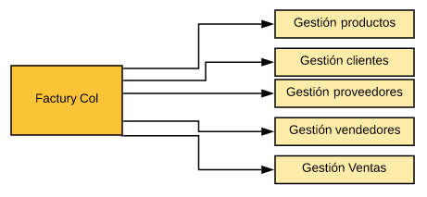

***Figura 1: Diagrama de descomposición de requerimientos***

**2.2.1. Gestión de producto ejemplo**

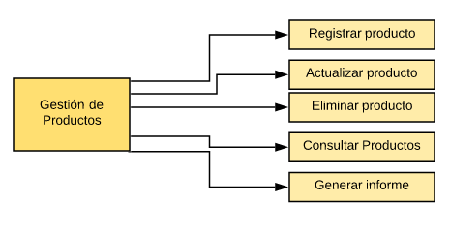

***Figura 2: Diagrama de descomposición Gestión de Productos***

Es un conjunto de requisitos relacionados con la gestión de productos, se centra en los registros, actualización, eliminación, consulta y generar informes de los productos

2.2.1.1**. Registrar producto**

**Descripción, entrada, proceso, salida, requerimientos no funcionales**

**Descripción**

Su función consiste en registrar un producto nuevo en la base de datos. Para ello el usuario debe ingresar sus datos en un formulario el cual esta sincronizado con la BD.

**Entrada**

* Id del producto
* Nombre del producto
* Descripción del producto
* cantidad
* Tamaño
* Precio unitario 12.000

**Proceso**

Una vez haya accedido a esta utilidad del sistema se introducen todos los datos del producto, estos serán validados por el sistema, comprobando la existencia previa del producto en la BD, o en su efecto generando un nuevo registro, Una vez realizada se presenta en pantalla un mensaje de confirmación de la operación.

Cualquier error que se produzca durante el proceso debe ser notificado al usuario mediante un mensaje descriptivo en pantalla.

**Salida**

Registro de la BD: Mensaje de confirmación con el resultado del nuevo registro (OK)

Formato de factura para imprimir

* **Requerimientos específicos no funcionales**

Base de datos: El registro de los datos en la BD se debe realizar en un máximo de 2 segundos

Seguridad: una vez almacenados los datos estos serán encriptados por la BD

**2.2.1.2. Actualizar producto**

**Introducción:** esta funcionalidad permite actualizar los productos de la BD del software

**Entrada**

* Id producto
* Nombre
* Precio unitario 12.123

**Proceso**

* Se procede a actualizar el producto en el software

**Salida**

* **Mensaje el producto fue actualizado**

**Requerimientos no funcionales**

El proceso de actualización en el sistema no tardará más de 2 segundos

**2.3. CARACTERÍSTICAS DE LOS USUARIOS**

Tener conocimientos básicos en informática

**2.4. RESTRICCIONES**

**2.4.1. Limitaciones del hardware**

Disco duro espacio 26 GB

RAM 2 GB

Tarjeta gráfica

**2.4.4. Operaciones paralelas**

N**o se contemplan**

**2.4.5. Funciones de auditoría**

Para el cálculo o condensación del IVA

**2.4.6. Funciones de control**

Generar reportes diarios

**2.4.7. Lenguajes de programación**

**MySQL**

**.net**

**JavaScrip**

**Html**

**2.4.8. Protocolos de comunicación**

Los protocolos de comunicaciones entre los diferentes nodos de la infraestructura hardware de soporte serán los

Siguientes:

* HTTPS para conexiones con el servidor web.
* TCP/IP a nivel físico.
* Ethernet 802.3 a nivel eléctrico.

**2.4.9. consideraciones de seguridad**

* Para acceso al sistema aplicar claves robustas
* tokens

**2.4.10. Criticalidad de la aplicación**

* máximo permite 1000 usuarios conectados a la vez

**2.5. SUPOSICIONES Y DEPENDENCIAS**

* contabilidad
* facturación
* ventas

**2.6. REQUERIMIENTOS FUTUROS**

No Aplica

**3.** **INTERFACES EXTERNAS**

**3.1.1 Interfaces de Usuario**

Administrador, Cliente

**3.1.2 Interfaces Hardware**

**3.1.3 Interfaces Software**

Aplicación orientada a la web

**3.1.4 Interfaces de Comunicación**

**N/A**

**3.2. REQUERIMIENTOS DE RENDIMIENTO**

* **Número de usuarios conectados 10**

**3.3. REQUERIMIENTOS ESPECÍFICOS:**

* Usuarios -Perfiles (cliente, administrador) o Recuperación de contraseñas
* Empresa
* Contactos
* Catálogo de Artículos (categoría, subcategoría) o Clientes, Proveedores
* Tipos de pago (depósitos, tarjeta (paypal) )
* Pedidos (Kardex)
* Carrito de compras (Kardex)
* Historio de transacciones

Reportes

* Existencia de artículos (búsqueda por id)
* Pedidos y Ventas (búsqueda por id de transacción) o Kardex (filtro por fecha y por id articulo)
* Histórico de transacciones (filtrar por id cliente)